

**Výročná správa k riadnej a konsolidovanej účtovnej závierke**

**Mesta Kráľovský Chlmec**

**za rok 2017**

**Ing. Karol Pataky**

**primátor mesta**

**OBSAH str.**

1. Úvodné slovo primátora mesta 3
2. Identifikačné údaje mesta 3
3. Organizačná štruktúra mesta a identifikácia vedúcich predstaviteľov 3
4. Poslanie, vízie, ciele 7
5. Základná charakteristika konsolidovaného celku 7

5.1. Geografické údaje 8

5.2. Demografické údaje 9

5.3. Ekonomické údaje - zamestnanosť 9

5.4. Symboly mesta 10

5.5. História mesta 11

5.6. Pamiatky 12

6. Plnenie funkcií mesta (prenesené kompetencie, originálne kompetencie) 12

6.1. Výchova a vzdelávanie 12

6.2. Zdravotníctvo 13

6.3. Sociálne zabezpečenie 13

6.4. Kultúra 14

6.5. Hospodárstvo 20

7. Informácia o vývoji mesta z pohľadu rozpočtovníctva 20

7.1. Plnenie príjmov a čerpanie výdavkov za rok 2017 21

7.2. Prebytok/schodok rozpočtového hospodárenia za rok 2017 22

7.3. Vysporiadanie prebytku rozpočtového hospodárenia mesta z celkových

 rozpočtových príjmov a výdavkov (bežných a kapitálových) k 31.12.2017 22

* 1. Rozpočet na roky 2018 - 2020 23

8. Informácia o vývoji mesta z pohľadu účtovníctva 24

8.1. Za materskú účtovnú jednotku Mesto Kráľovský Chlmec 24

8.1.1. Majetok 24

8.1.2. Zdroje krytia 26

8.1.3. Pohľadávky 27

8.1.4. Záväzky 27

8.2. Za konsolidovaný celok 27

8.2.1. Majetok 27

8.2.2. Zdroje krytia 28

8.2.3. Pohľadávky 29

8.2.4. Záväzky 29

9. Hospodársky výsledok 29

9.1. Vývoj nákladov a výnosov za materskú účt. jednotku

Mesto Kráľovský Chlmec 29

9.2. Vývoj nákladov za konsolidovaný celok 30 10. Vývoj a stav dlhu k 31.12.2017 31

11. Ostatné dôležité informácie 32

11.1. Prijaté granty a transfery 32

11.2. Poskytnuté dotácie 33

11.3. Významné investičné akcie v roku 2017 33

11.4. Náklady na činnosť v oblasti výskumu a vývoja 33

11.5. Vplyv účtovnej jednotky na životné prostredie 34

11.6 Nadobúdanie vlastných akcií, dočasných listov a obchodných podielov 34

11.7. Predpokladaný budúci vývoj činností 34

11.8. Udalosti osobitného významu po skončení účtovného obdobia 34

11.9. Organizačné zložky v zahraničí 34

11.10. Významné riziká a neistoty, ktorým je účtovná jednotka vystavená 35

11.11. Audit konsolidovanej účtovnej závierky 35

1. **Úvodné slovo primátora mesta**

V súlade s ustanovením § 20 zákona č. 431/2002 Z. z. o účtovníctve v znení neskorších predpisov Mesto Kráľovský Chlmec ako konsolidovaný celok predkladá Výročnú správu za rok 2017. Ako primátor mesta zvolený vo voľbách do samospráv v roku 2014 som sa snažil v roku 2017 riadiť mesto tak, aby jeho fungovanie bolo efektívne pri zabezpečení tak originálnych, ako aj prenesených kompetencií. Verím, že sa nám to spoločne s poslaneckým zborom a demokratickým zapojením občanov do procesu budovania Mesta Kráľovský Chlmec podarí.

1. **Identifikačné údaje mesta**

Názov: Mesto Kráľovský Chlmec

Sídlo: L. Kossutha 99

IČO: 00331619

Štatutárny orgán mesta: Ing. Karol Pataky – primátor mesta

e-mail: primator@kralovskychlmec.sk

Webová stránka: [www.kralovskychlmec](http://www.kralovskychlmec).sk

1. **Organizačná štruktúra mesta a identifikácia vedúcich predstaviteľov**

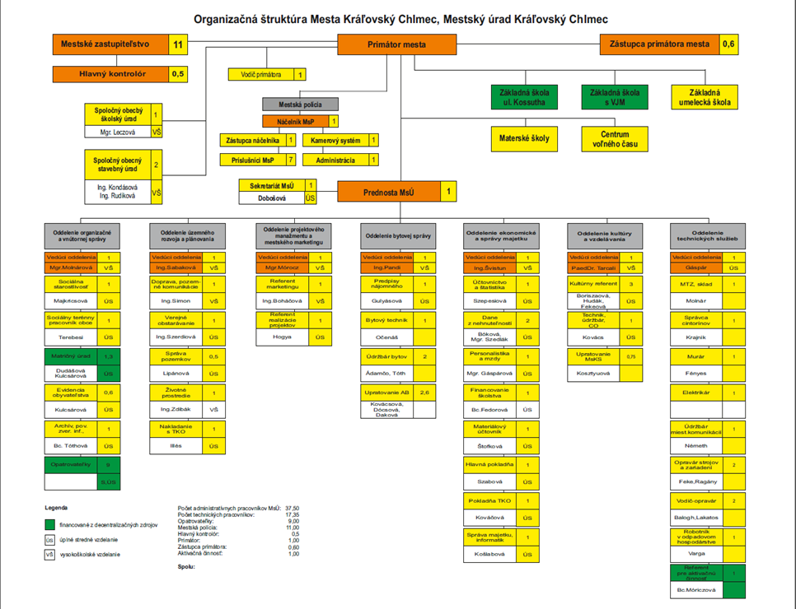

Primátor mesta: Ing. Karol Pataky

Zástupca primátora mesta: Mgr.Art. Peter Nádasdi

Prednosta mestského úradu: Csaba Balogh PhD.

Hlavný kontrolór mesta: Ing. Alexander Tóth

Mestské zastupiteľstvo:

|  |  |  |  |
| --- | --- | --- | --- |
| Peter Nádasdi, Mgr.art. |  | herec | nezávislý |
| Jozef Želinský, Ing. |  | Strojný inžinier | MOST- HID |
| Alžbeta Mátéová, MUDr. |  | Lekárka | nezávislá |
| Zoltán Illés, Ing. |  | Súkromný podnikateľ | MOST- HID |
| Peter Pandy, JUDr. |  | advokát | MOST- HID |
| Alexander Fedor, Ing. |  | štátny zamestnanec | MOST- HID |
| Gita Nagyová, MUDr. |  | lekárka | MOST- HID |
| Gejza Sačko |  | generálny riaditeľ | MOST- HID |
| Róbert Berta, PhDr. |  | učiteľ | MOST- HID |
| Peter Kuczmann, PharmDr. |  | lekárnik | SMK-MKP |
| Zoltán Apacs |  | súkromný podnikateľ | SMK-MKP |

**Komisie pri mestskom zastupiteľstve:**

**Komisia finančná, p**redseda komisie: Gejza Sačko

**Komisia životného prostredia a územného rozvoja, p**redseda komisie: Ing. Alexander Fedor

**Komisia sociálna, p**redseda komisie: MUDr. Gita Nagyová

**Komisia kúltúry a vzdelávania, p**redseda komisie: Mgr.art. Peter Nádasdi

**Komisia rozvoja mesta a podnikania, p**redseda komisie: Ing. Zoltán Illés

**Komisia kontroly, p**redseda komisie: JUDr. Peter Pandy

**Komisia športu, p**redseda komisie: PhDr. Róbert Berta

Mestský úrad:

**Do pôsobnosti mestského úradu patrí najmä:**• komplexná starostlivosť o majetok mesta   
• vydávanie súhlasu s umiestnením prevádzky, obchodu a služieb v meste   
• komplexná starostlivosť o odpadové hospodárstvo a čistotu v meste   
• komplexná starostlivosť o verejnú zeleň v meste, povoľovanie výrubov drevín   
• povoľovanie propagačných a reklamných systémov v meste   
• správa mestských komunikácií   
• pôsobnosť stavebného úradu   
• evidencia o trvalom a prechodnom pobyte občanov v meste   
• evidencia domov a budov v meste   
• prevádzka predškolských a školských zariadení vo vlastníctve mesta   
• poskytovanie peňažných dávok sociálnej pomoci poskytovanie opatrovateľskej služby   
• zabezpečenie písomnej agendy všetkých orgánov samosprávy mesta   
• zabezpečenie odborných podkladov a iných písomností na rokovanie MsZ   
• vykonávanie nariadení, uznesení MsZ a rozhodnutí primátora

Mestský úrad riadi prednosta úradu Csaba Balogh PhD.

**Rozpočtové organizácie mesta**

**Základná škola**,

Sídlo: L. Kossutha 56

Štatutárny orgán: Mgr. Katarína Hurková, riaditeľka do 15.08.2017. Od 16.08.2017 poverená riaditeľka Mgr. Dana Hudáková.

IČO: 35541156, rozpočtová organizácia

Telefón: +421 56 63 21 611

Web: www.zskossutkch.edu.sk

Hodnota majetku: 414 240,93 €

Výsledok hospodárenia za bežné účtovné obdobie: 3 914,42 €

**Základná škola s vyučovacím jazykom maďarským-Királyhelmeci Magyar Tanítási Nyelvű Alapiskola,**

Sídlo: Hunyadiho 1256/16

Štatutárny orgán: Szabó Ferdinánd

IČO:35541148, rozpočtová organizácia

Telefón:+421566283300,301,302

Web: www.zamkch.edu.sk

Hodnota majetku: 2 170 224,20 €

Výsledok hospodárenia za bežné účtovné obdobie : 5 135,35 €

**Základná umelecká škola**

Sídlo: Námestie Hrdinov 10/338

Štatutárny orgán: Penťová Diana, riaditeľka školy

IČO: 35544651, rozpočtová organizácia

Telefón: +42156 62 85 980,

Web: www.zuskralovskychlmec.sk

Hodnota majetku: 53 980,59 €

Výsledok hospodárenia za bežné účtovné obdobie: - 1 605,43 €

**Materská škola – Óvoda**

Sídlo: L.Kossutha 1272/103

Štatutárny orgán: Bc.Silvia Illésová

IČO:42250650, rozpočtová organizácia

Telefón: +42156 6322275

Web: www.mskch.edupage.org

Hodnota majetku: 428 460,46 €

Výsledok hospodárenia za bežné účtovné obdobie: 1 110,19 €

**Obchodné spoločnosti** **mesta**

MŠK Kráľovský Chlmec, s.r.o. Sídlo: L. Kossutha 99

Štatutárny orgán: Tibor Nagy, konateľ

Vklad mesta do základného imania: 6639 €

Podiel mesta: 100%

IČO: 36215597

Hodnota majetku: 40,64 €

Výška vlastného imania: - 975,83 €

Výsledok hospodárenia za bežné účtovné obdobie: -120,60 €

**Kráľovský Chlmec Invest, s.r.o.**

Sídlo: L. Kossutha 99

Štatutárny orgán: Ing.Gejza Pandi, konateľ

Vklad mesta do základného imania: 6 639,-€

Podiel mesta: 100%

IČO: 36670715

Hodnota majetku: 18 351,26 €

Výška vlastného imania: 16 586,26 €

Výsledok hospodárenia za bežné účtovné obdobie: 1 360,48 €

**Podiely mesta v obchodných spoločnostiach**

**Veolia Energia Kráľovský Chlmec, s.r.o.**

Sídlo: L.Kossutha 99

Štatutárny orgán:Ing. Ľuboš Kertés, konateľ, Ing.Peter Dobrý, konateľ

Spoločníci: Veolia Energia Slovensko, a.s.

Mesto Kráľovský Chlmec

Vklad mesta do základného imania: 6 639,-€

Podiel mesta: 20%

Predmet činnosti: výroba a rozvod tepla, poradenská činnosť v oblasti energetiky

IČO:35713640, spol. s ručením obmedzeným

Telefón: +42156 6283292

Web: www.veoliaenergia.sk

Hospodársky výsledok sa v zmysle ustanovenia § 22 odsek 3 zákona číslo 431/2002 Z. z. o účtovníctve na základe rozhodnutia primátora mesta vydaného v súlade s ustanovením § 4 ods. 2 písm. a) Opatrenia MF SR zo 17.12.2008 č. MF/27526/2008-31 v znení Opatrenia MF SR z 9.12.2009 č. MF/22110/2009-31 do konsolidovaného celku **nezahŕňa**.

**Východoslovenská vodárenská spoločnosť, a.s.**

Sídlo: Komenského 50

Percentuálny podiel mesta na emisii:0,66%

Množstvo cenných papierov:48497

Predmet činnosti: výroba a dodávka vody verejnými vodovodmi pre obyvateľstvo, priemysel a poľnohospodárstvo

IČO:0036570460, akciová spoločnosť

Web: www. vodarne.eu

1. **Poslanie, vízie, ciele**

Poslaním Mesta Kráľovský Chlmec je starostlivosť o všestranný rozvoj územia mesta, zabezpečovanie potrieb obyvateľov a zvyšovanie kvality ich života. Samospráva mesta vytvára priaznivé podmienky pre rozvoj jednotlivých oblastí života v meste.

Víziou mesta je kvalitný, efektívny a transparentný výkon samosprávnych funkcií,

budovanie infraštruktúry tak, aby plnilo v regióne Medzibodrožia úlohu prirodzeného centra administratívy, podnikania, školstva, cestovného ruchu a kultúry.

1. **Základná charakteristika konsolidovaného celku**

Mesto Kráľovský Chlmec je samostatný územný samosprávny a správny celok Slovenskej republiky. Mesto je právnická osoba, ktorá za podmienok ustanovených zákonom a štatútom mesta hospodári so zvereným a vlastným majetkom a so zverenými a vlastnými finančnými prostriedkami. V zmysle platných právnych predpisov je povinné zostaviť konsolidovanú účtovnú závierku. Účelom zostavenia konsolidovanej účtovnej závierky je poskytnúť informácie o konsolidovanom celku ako jednej ekonomickej jednotke, pričom východiskom je individuálna účtovná závierka jednotlivých subjektov vstupujúcich do konsolidácie.

Účtovné jednotky konsolidovaného celku Mesta Kráľovský Chlmec:

Rozpočtové organizácie:

|  |  |  |  |
| --- | --- | --- | --- |
| **Názov organizácie** | **Sídlo** | **Vzťah ku kons. účt. jednotke** | **Metóda konsolidácie** |
| Základná škola | L. Kossutha 56, Kráľovský Chlmec | Dcérska účtovná jednotka | Úplná konsolidácia |
| Základná škola s VJM | M.Hunyadiho 16, Kráľovský Chlmec | Dcérska účtovná jednotka | Úplná konsolidácia |
| Základná umelecká škola | Nám. Hrdinov 10, Kráľovský Chlmec | Dcérska účtovná jednotka | Úplná konsolidácia |
| Materská škola-Óvoda | L.Kossutha 103 | Dcérska účtovná jednotka | Úplná konsolidácia |

Obchodné spoločnosti v konsolidovanom celku:

|  |  |  |  |
| --- | --- | --- | --- |
| **Názov organizácie** | **Sídlo** | **Vzťah ku kons. účt. jednotke** | **Metóda konsolidácie** |
| Mestský športový klub Kráľovský Chlmec, s.r.o. | L.Kossutha 99, Kráľovský Chlmec | Dcérska účtovná jednotka | Úplná konsolidácia |
| Kráľovský Chlmec Invest, s.r.o. | L.Kossutha 99, Kráľovský Chlmec | Dcérska účtovná jednotka | Úplná konsolidácia |

Účtovné jednotky v ktorých má Mesto Kráľovský Chlmec podiel, ale nesplňajú podmienky zahrnutia do konsolidovaného celku:

|  |  |  |
| --- | --- | --- |
| **Názov organizácie** | **Sídlo** | **Vzťah ku kons. účt. jednotke** |
| Východoslovenský vodárenská spoločnosť, a.s. | Komenského 50 Košice | 0,66% podiel mesta na základnom imaní |
| Veolia Energia Kráľovský Chlmec, s.r.o. | L.Kossutha 99 Kráľovský Chlmec | 20% podiel mesta na základnom imaní |

Informácie o zamestnancoch konsolidovaného celku a mzdových nákladoch:

|  |  |
| --- | --- |
| **Názov položky** | **Priem. počet zamestnancov** |
| Mesto Kráľovský Chlmec | 318 |
| - z toho MsÚ | 144 |
| Základná škola | 66 |
| Základná škola s VJM | 48 |
| Základná umelecká škola | 29 |
| Materská škola-Óvoda | 31 |
| Mestský športový klub Kráľovský Chlmec, s.r.o. | 0 |
| Kráľovský Chlmec Invest, s.r.o. | 0 |

Celkové mzdové náklady konsolidovaného celku boli vo výške 2 641 013,40 €, z toho mzdové náklady mesta ako účtovnej jednotky boli vo výške 960 465,82 €.

* 1. **Geografické údaje**

Mesto Kráľovský Chlmec spolu s 439 obcami a 11 okresmi  tvoria územie Košického samosprávneho kraja, ktorý sa svojou rozlohou 6 752 km2 považuje za štvrtý najväčší samosprávny kraj SR. Prvá písomná zmienka o meste sa datuje na rok 1214.

Mesto Kráľovský Chlmec leží v juhovýchodnej časti Slovenskej republiky v nadmorskej výške 130 m n.m. v regióne Medzibodrožie, ktorý obklopujú rieky Tisa, Bodrog a Latorica, na juhu hraničí s Maďarskom a na východe hraničí s Ukrajinou. Mesto je prirodzeným centrom Medzibodrožia, čoho dôkazom je aj to, že v roku 1960 bolo okresným mestom a do roku 1996 centrom celého obvodu. Aj v súčasnosti je dôležitým strediskom diania, ktoré tvoria predovšetkým školy, zdravotnícke zariadenia, rôzne inštitúcie a firmy poskytujúce služby.

Samotné mesto leží v lone Chlmeckých kopcov. Má okolo 7700 obyvateľov, z ktorých 80 % tvoria občania maďarskej národnosti, ostatní obyvatelia sa hlásia k slovenskej a inej národnosti.

Z hľadiska vierovyznania v meste prevažujú rímsko-katolíci, potom veriaci patriaci k reformovanej a grécko-katolíckej cirkvi a iné.

Katastrálne územie mesta tvorí 2 381 ha, z toho 107 ha ornej pôdy, 143 ha viníc a ostatok tvoria lúky, pasienky a lesy.

Mesto Kráľovský Chlmec spolu s Medzibodrožím v roku 1920 pripojili k Československej republike. Mesto sa stalo sídlom Medzibodrožského okresu obývaného prevažne Maďarmi, ktorého štatút zanikol v roku 1960 a centrum sa presunulo do Trebišova.

Táto zmena nepriaznivo vplýva na mesto a región, spomalil sa vývoj na každom úseku, respektíve stagnuje. Z hľadiska histórie hospodárstva mesto a okolie charakterizuje poľnohospodárstvo, v rámci ktorého sa sústreďovali na pestovanie viniča, zeleniny a ovocia. Pestovateľská činnosť vyžadovala rozvoj malých závodov a služieb, väčšie priemyselné útvary v regióne nevznikli.

Po zmenách v roku 1989 sa od centier vzdialené mesto v spolupráci s domácimi a zahraničnými partnermi snaží dostať z izolácie.

Je centrom viacerých úradov a inštitúcií regionálneho charakteru. Má rozvinutú sieť škôl a zdravotníctva, sú tu rôzne inštitúcie a služby poskytujúce firmy.   
 Blízkosť trojhraničia môže byť pre mesto užitočná, táto geopolitická výhoda v rámci Európskej únie otvára ďalšie dlhodobé možnosti v jeho rozvoji. V záujme rozvoja poľnohospodárstva, priemyslu, služieb a cestovného ruchu je v budúcnosti žiadúca spolupráca mesta, regiónu Medzibodrožie, blízkych miest a mikroregiónov okolitých štátov.

* 1. **Demografické údaje**

**Demografické údaje**

|  |  |  |  |
| --- | --- | --- | --- |
|  | k 31.12.2015 | k 31.12.2016 | K 31.12.2017 |
| Počet obyvateľov mesta: | 7733 | 7711 | 7647 |
| Z toho: muži | 3778 | 3774 | 3711 |
| ženy | 3955 | 3937 | 3936 |

|  |  |
| --- | --- |
| Aktuálny stav: | 7647 |
| * z toho: počet mužov od 18 do 60 rokov | 2348 |
| počet žien od 18 do 60 rokov | 2286 |
| počet detí do 18 rokov | 1408 |
| ostatní | 1605 |

Hustota a počet obyvateľov : Hustota obyvateľstva je 321 obyvateľov/km2. Počet obyvateľov k 31.12.2017 je 7647.

Národnostná štruktúra :

Štruktúra obyvateľstva podľa náboženského vyznania : Väčšina obyvateľstva ( cca. 50 %) je rímsko-katolíckeho vyznania, približne 24% je kalvínskeho vyznania, cca. 12% grécko-katolíckeho vyznania. Zvyšok bez vierovyznania.

Vývoj počtu obyvateľov : Počet obyvateľov sa v priebehu posledných piatich rokov vyvíjal nasledovne: r. 2013-7786

r. 2014-7744

r. 2015-7733

r. 2016-7711

r. 2017-7647

Podľa štatistík počet obyvateľov mesta v priebehu uplynulých piatich rokov klesá.

* 1. **Ekonomické údaje - zamestnanosť**

Úrad práce, sociálnych vecí a rodiny v Trebišove údaje týkajúce sa nezamestnanosti v meste Kráľovský Chlmec neposkytol.

Nezamestnanosť v okrese :

Podľa údajov ÚPSVaR sa nezamestnanosť v okrese Trebišov pohybovala na začiatku roka 2017 na úrovni 17,5 %, kým ku koncu roka 2017 na úrovni 13,6%.

Vývoj miery nezamestnanosti v okrese Trebišov:

k 31.01.2011 – 25,08 % k  31.01.2012 – 27.31 % k 31.01.2013 – 24,56 % k 31.01.2014 – 22,74 % k 31.01.2015 – 20,37 % k 31.01.2016 – 18,19 %

k 28.02.2011 – 25,47 % k 29.02.2012 – 27,35 % k 28.02.2013 – 24,10 % k 28.02.2014 – 22,90 % k 28.02.2015 – 20,39 % k 29.02.2016 – 17,27 %

k 31.03.2011 – 25,74 % k 31.03.2012 – 27,31 % k 31.03.2013 – 24,47 % k 31.03.2014 – 22,17 % k 31.03.2015 – 20,25 % k 31.03.2016 – 17,1 %

k 30.04.2011 – 25,88 % k 30.04.2012 – 26,32 % k 30.04.2013 – 24,54 % k 30.04.2014 – 21.17 % k 30.04.2015 – 19,61 % k 30.04.2016 - 16,78 %

k 31.05.2011 – 25,72 % k 31.05.2012 – 25,50 % k 31.05.2013 – 24,12 % k 31.05.2014 – 21,54 % k 31.05.2015 – 19,55 % k 31.05.2016 – 16,58 %

k 30.06.2011 – 25,67 % k 30.06.2012 – 25,75 % k 30.06.2013 – 23,38 % k 30.06.2014 – 21,49 % k 30.06.2015 – 20,01 % k 30.06.2016 - 16,61% k 31.07.2011 – 25,78 % k 31.07.2012 – 25,54 % k 31.07.2013 – 23,41 % k 31.07.2014 – 21,12 % k 31.07.2015 – 19,96 % k 31.06.2016 – 16,69 %

k 31.08.2011 – 25,66 % k 31.08.2012 – 25,35 % k 31.08.2013 – 22,84 % k 31.08.2014 – 21,00 % k 31.08.2015 – 19,95 % k 31.08.2016 – 17,06 %

k 30.09.2011 – 26,19 % k 30.09.2012 – 25,68 % k 30.09.2013 – 23,07 % k 30.09.2014 – 20,98 % k 30.09.2015 – 19,47 % k 30.09.2016 – 17,30 %

k 31.10.2011 – 26,13 % k 31.10.2012 – 25,93 % k 31.10.2013 – 22,53 % k 31.10.2014 – 20,36 % k 31.10.2015 – 19,19 % k 31.10.2016 – 16,94 %

k 30.11.2011 – 26,24 % k 30.11.2012 – 26,06 % k 30.11.2013 – 22,28 % k 30.11.2014 – 20,22 % k 30.11.2015 – 18,56 % k 30.11.2016 – 16,6 %

k 31.12.2011 – 26,88 % k 31.12.2012 – 26,85 % k 31.12.2013 – 22,40 % k 30.12.2014 – 20,01 % k 31.12.2015 – 18,42 % k 31.12.2016 – 17,5 % k 31.12.2017 - 13,63 %

* 1. **Symboly mesta**

Pôvodne Kráľovský Chlmec nebol slobodným kráľovským mestom, ale veľmi skoro – podľa známych dokumentov najneskôr v roku 1461 – získal štatút zemepanského mesta (oppidum), ktorého privilégiá boli menšie v porovnaní so slobodným kráľovským mestom, ale zabezpečilo mu určitú nadradenosť nad ostatnými osadlosťami.

Erb mesta patrí do radu historických erbov. Prvý odtlačok sa objavil iba v roku 1561, ale jeho gotický štýl potvrdzuje, že originálna podoba vznikla v 15. storočí, keď v dokumentoch používajú výraz „Oppidum de Helmecz“ (zemepanské mesto).

O skoršom pôvode erbu svedčí aj fakt, že nápis oppidum je chybný – autor odpisu buď nevedel prečítať ošúchaný dokument, alebo nepoznal dobre vtedajší oficiálny latinský jazyk a preto uviedol namiesto výrazu OPPIDUM výraz HOSPITUM.

**Dnešná podoba oficiálne evidovaného erbu mesta:** na striebornom štíte červený strapec hrozna obvinutý zelenými úponkami.

**Oficiálna vlajka mesta** bola vytvorená so súhlasom Heraldistickej komisie Ministerstva vnútra SR. Obsahuje farby erbu v poradí: červená – zelená – biela – zelená – červená.

ERB 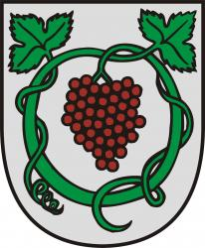 VLAJKA    

Pečať mesta :

Pečať Mesta Kráľovský Chlmec tvorí erb mesta obkolesený kruhopisom **„MESTO KRÁĽOVSKÝ CHLMEC • KIRÁLYHELMEC VÁROS“**

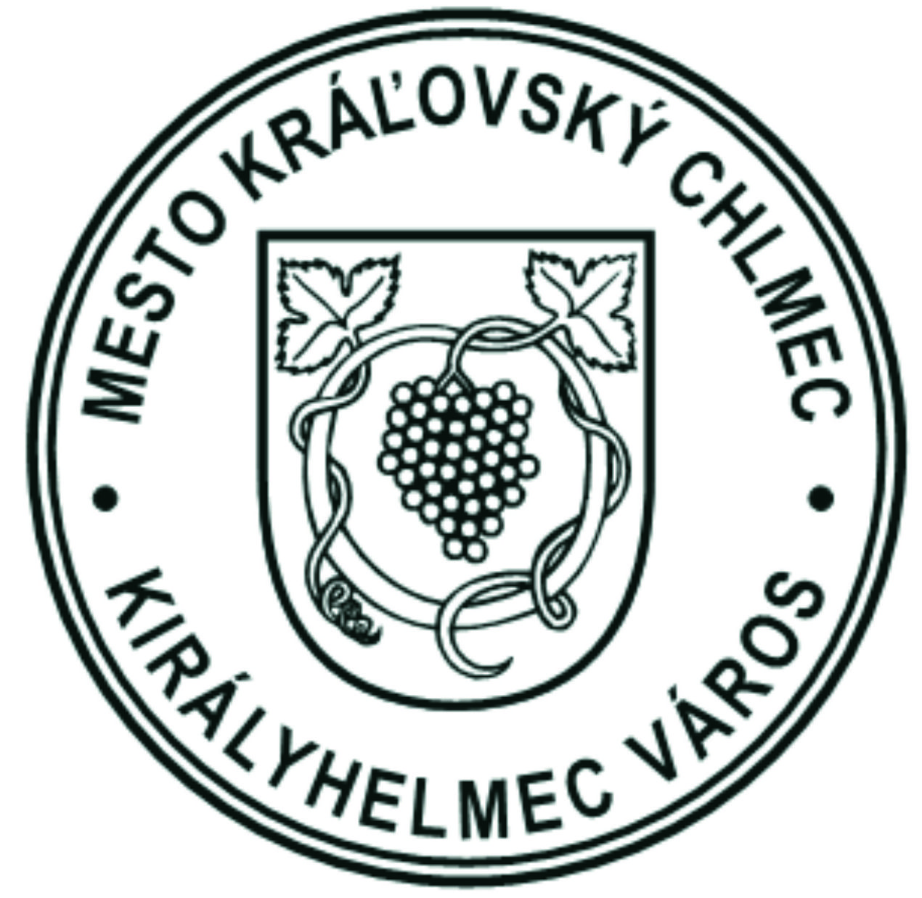

* 1. **História mesta**

Mesto Kráľovský Chlmec leží v srdci Medzibodrožia. Od dávnych čias je oficiálnym centrom regiónu, ktorý obklopujú tri rieky. Mesto ležiace pod niekdajšou sopkou tvárou obrátenou na východ sa vyvyšuje z okolitej nížiny. Územie mesta je od novoveku sústavne obývané. Z rovín vyvýšené pahorkatiny poskytovali domov tisíce rokov rôznym národom. Objavili sa tu Chimérovia, Kelti, Vandali a Slovania. Od konca 9. storočia toto územie obývajú najmä Maďari. Po vzniku Maďarského kráľovstva sa osada a celé Medzibodrožie stalo súčasťou Zemplínskej župy. S názvom „Helmech“ sa stretávame v zakladacej listine obce Leles z roku 1214. Začiatkom 14. storočia pápežskí výbercovia daní objavili vyspelú osadu s kamenným kostolom – gotickú podobu dnešného rímsko-katolíckeho kostola. V polovici 15. storočia bola usadlosť povýšená na zemepanské mesto. O tom svedčí aj historická pečať mesta s erbom. Začiatkom 16. storočia Péter Perényi postavil hrad na kopci nad mestom, ktorého zrúcaniny dnes poznáme pod menom „Csonkavár“. V 17. storočí patrilo mesto dočasne pod Sedmohradské kniežatstvo. V tomto období dala Zsuzsanna Lórantffy, vdova po György Rákóczim I., postaviť v meste kaštieľ vidieckeho charakteru (t. č. je kaštieľ sídlom základnej umeleckej školy).

* 1. **Pamiatky**

Medzi národne kultúrne pamiatky mesta patrí rímskokatolícky kostol, ktorý bol pôvodne postavený ako gotický, ešte v polovici 14. storočia. Neskôr v polovici 18. storočia bol prestavaný v barokovom štýle.

Budova dnešného Múzea bola postavená rodinou Majláthovcov v ekletickom štýle. Budova bola v roku 2013-2015 zrekonštruovaná. Rekonštrukcia prebehla v rámci projektu s názvom Dialóg múzeí. Jeho partnermi boli maďarské mesto Cigánd, Kultúrne centrum Medzibodrožia a Použia (KCMaP) a mesto Kráľovský Chlmec. Celkový rozpočet pre slovenskú i maďarskú stranu bol 1 167 810 eur.

Zrúcaniny hradu zo 16. storočia. Hrad dal vystavať rod Pálovcziovcov v roku 1414. Zvyšky "hradu" sa nachádzajú na svahu kopca južne od mesta - poloha Kráľovský vŕšok. Hrad vznikol veľmi neskoro, aj keď trhové miesto bolo doložené už v roku 1214. Podľa záznamu v župnej monografii ho vlastnil Peter z Perína. Objekt bol zbúraný v roku 1548 na rozkaz kráľa Ferdinanda I.

Ďalšou kultúrnou pamiatkou je kaštieľ.

Vdova Juraja Rákocziho I. Zuzana Lorántffyová, ktorá bola významnou osobnosťou v šírení kalvínskej reformácie a vzdelanosti na Zemplíne, vybudovala na základoch staršej kurie rodiny Nyáriovcov renesančný kaštieľ. Budova s poschodím sa zachovala a v súčasnosti slúži Základnej umeleckej škole. Nad vchodom spojený erb rodín Rákoczi a Lorántffy pripomína zásluhy pôvodných majiteľov.

Medzi pamiatky patrí ešte Reformovaný kostol, ktorý pochádza z konca 18.stor. a synagoga z druhej polovice 19. storočia.

1. **Plnenie funkcií mesta** 
   1. **Výchova a vzdelávanie**

Výchova a vzdelávanie je v meste zabezpečované prostredníctvom jednej materskej školy s vyučovacím jazykom slovenským a maďarským s dvoma elokovanými pracoviskami na ulici Z. Fábryho a vo Fejséši. Ďalej dvoma základnými školami v zriaďovateľskej pôsobnosti mesta, jedna na ulici L. Kossutha s vyučovacím jazykom slovenským a druhá na ulici M. Hunyadiho s vyučovacím jazykom maďarským. V meste na ulici Kazinczyho vykonáva činnosť Centrum voľného času.

Základná umelecká škola v Kráľovskom Chlmci bola založená v roku 1959. Jej sídlo je v bývalom kaštieli na Námestí hrdinov. Budova školy patrí k najstarším objektom na území mesta.

Úlohou ZUŠ nie je len vychovávať umelcov, či oslavovaných virtuózov. Poslaním školy je naučiť deti, mladých i dospelých základom umenia, pomôcť im osvojiť si základné vedomosti z teórie hudby a nástrojovej hry, pripraviť ich na štúdium pedagogického a umeleckého smeru a hlavne – vytvoriť pevný, vrúcny, hlboký vzťah k hudbe, ku kresleniu, k umeniu a kultúre vôbec. Pestovať a rozvíjať v nás dobro a krásu, diferencovaný a esteticky komplexný pohľad na svet.

Vyučovanie prebieha v troch odboroch: hudobný, výtvarný a tanečný odbor.

Na území mesta je Gymnázium – Gimnázium Kráľovský Chlmec na ulici Horešskej, ktoré bolo založené v roku 1949. Ako to aj z názvu vyplýva, vyučovanie tu prebieha v slovenskom a v maďarskom jazyku. Je to gymnázium so zameraním na jazyky a vyučovanie prebieha v rámci tradičného štvorročného a od roku 1991 aj osemročného štúdia.

Stredné odborné školstvo je zastúpené i Strednou odbornou školou – Szakközépiskola, kde takisto prebieha vyučovanie v dvoch jazykoch, v slovenskom a maďarskom jazyku.

Stredná odborná škola - Szakközépiskola Kráľovský Chlmec vznikla spojením dvoch škôl - Spojenej školy s organizačnými zložkami DOŠ a SOU v Kráľovskom Chlmci a Spojenej školy s organizačnými zložkami SOUŽ a OA v Čiernej nad Tisou a od 1. 9. 2008 patria pod jedno riaditeľstvo so sídlom v Kráľovskom Chlmci a s dvomi pracoviskami – v Kráľovskom Chlmci a v Čiernej nad Tisou.

Prvá písomná zmienka o škole je z roku 1870, kedy v Kráľovskom Chlmci vznikla živnostenská spoločnosť, ktorá sa zaoberala aj prípravou učňov. Dnes je tu možné študovať na trojročných, štvorročných odboroch ako aj na nadstavbovom a pomaturitnom štúdiu. Na škole sa vyučujú rôzne technické odbory pre chlapcov, zaujímavé moderné odbory pre dievčatá a ekonomické odbory v rámci obchodnej akadémie.

* 1. **Zdravotníctvo**

Zdravotnú starostlivosť v meste poskytuje Nemocnica s poliklinikou n. o. Kráľovský Chlmec, pričom odbornú zdravotnú starostlivosť zabezpečujú aj súkromní odborní lekári. Neštátni lekári poskytujú svoje služby občanom v odboroch všeobecného lekárstva a v odboroch špeciálneho lekárstva. V rámci nej poskytuje rehabilitačné služby Medicentrum Lipa, s. r. o., služby kardiologické MEDICENTRUM HEART spol. s r. o., interné MUDr. Vargová T. s. r. o., ortopedické ORTODOC, s. r. o., služby očného lekárstva MUDr. Anna Maheľová, choroby respiračné RESPIRO – MEDICAL s. r. o., a ďalší lekári poskytujúci služby na úseku psychiatrie, stomatológie, rehabilitácie, gastroentrológie, nefrológie a ostatné potrebné odborné zdravotne služby.

Pre občanov sú v meste k dispozícií 4 lekárne.

* 1. **Sociálne zabezpečenie**

Poskytovanie sociálnej služby v zariadení pre seniorov a zariadení opatrovateľskej služby mesto nezabezpečuje. Mesto poskytuje sociálnu službu - opatrovateľskú službu.

Stav zamestnancov - opatrovateľov k 30.04.2016:

4 opatrovateľky (ženy) – 1 na plný pracovný úväzok, 3 na čiastočný pracovný úväzok.

Spolu: 2,4 pracovný úväzok

Od 01. mája 2016 sa mesto zapojilo do národného projektu „ Podpora opatrovateľskej služby **„** v rámci operačného programu Ľudské zdroje.

Stav zamestnancov - opatrovateľov k 31.12.2017:

16 opatrovateľov– 12 na plný pracovný úväzok a

4 na polovičný pracovný úväzok

Stav opatrovaných:

V priebehu roka 2017 bolo opatrovaných celkom 22 osôb, z toho 18 žien a 4 muži.

V meste sú tri zariadenia – neverejní poskytovatelia sociálnych služieb. Sú to dve zariadenia opatrovateľskej služby: Nemocnica s poliklinikou n. o. Kráľovský Chlmec, Dom humanity Slovenský Červený kríž, územný spolok, Trebišov a zariadenie pre seniorov DOSS – Dom sociálnych služieb n. o. Dom humanity zabezpečuje pre seniorov a obyvateľov mesta aj stravovanie. Mesto poskytuje občanom v hmotnej núdzi jednorazovú dávku v hmotnej núdzi a pomoc v náhlej núdzi.

* 1. **Kultúra**

Kultúrny život mesta charakterizuje množstvo divadelných, hudobných a výtvarných podujatí organizovaných hlavne oddelením kultúry a vzdelávania pri MsÚ. Oddelenie kultúry a vzdelávania riadi činnosť Mestského kultúrneho strediska mesta Kráľovský Chlmec a Amfiteátra.

V priebehu roka 2017 bolo oddelením kultúry a vzdelávania uskutočnených celkom 69 podujatí, z ktorých bolo 14 organizovaných priamo oddelením, na 55 podujatiach sa oddelenie kultúry a vzdelávania spolupodieľalo. Celková návštevnosť bola okolo 20 500 osôb. Medzi najvýznamnejšie akcie patrili:

- oslava výročia Maďarského národno-oslobodzovacieho boja 1848/49

- deň matiek

- divadelná paleta

- deň detí

- medzibodrožský kultúrny festival

- deň dôchodcov

- vianočný prípitok

- majáles

- degustácia vín

Pri oddelení kultúry a vzdelávania pôsobia rôzne kluby: Spevácky súbor Árvalányhaj, Medzibodrožský divadelný súbor, Klub Ticce, Klub ezoteriky, Klub dôchodcov, Zväz skautov (30. skautský zbor Szent István Király), Jurta Helmecz, . Tieto umelecké, vedecké, kultúrne a historické zoskupenia a súbory úspešne reprezentujú mesto v oblasti kultúry na Slovensku a aj v zahraničí, kde už boli neraz ocenení a stali sa laureátmi významných ocenení.

Degustácia vín

Dňa **30.04.2017** mesto Kráľovský Chlmec zorganizovalo podujatie s názvom **„Ochutnávka vín Medzibodrožia“** vo veľkej zasadačke MsÚ. Zúčastnilo sa 38 vinárov a milovníkov vína s cca 70 odrodami

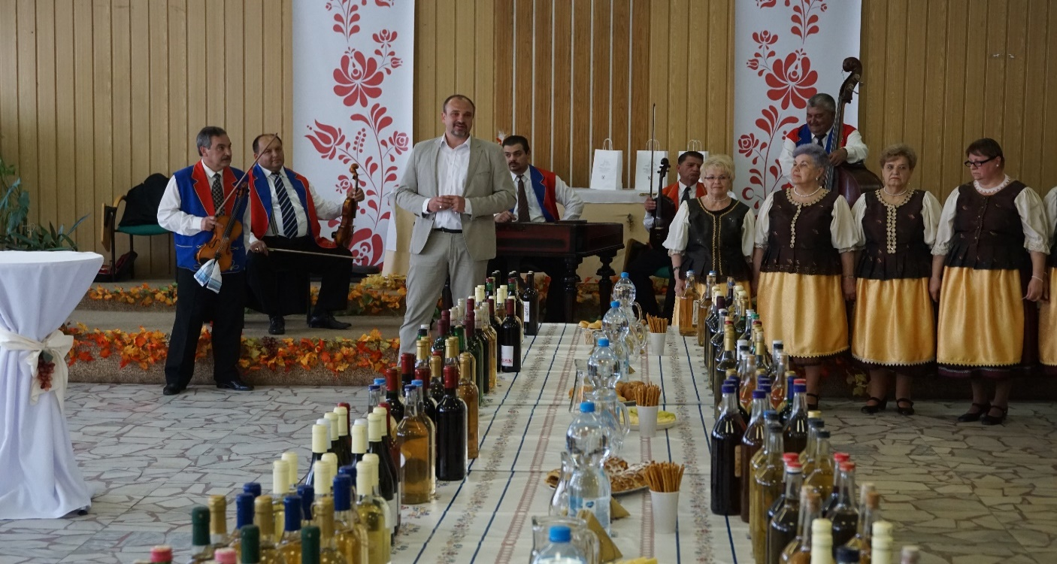

Majáles

Dňa **30.04.2017** mesto Kráľovský Chlmec zorganizovalo podujatie s názvom **„Majáles“** na námestí Milénia. Charakter spočíval v kultúrnom programe miestnych vzdelávacích inštitúcií, spolkov a družobného mesta Felsőzsolca.

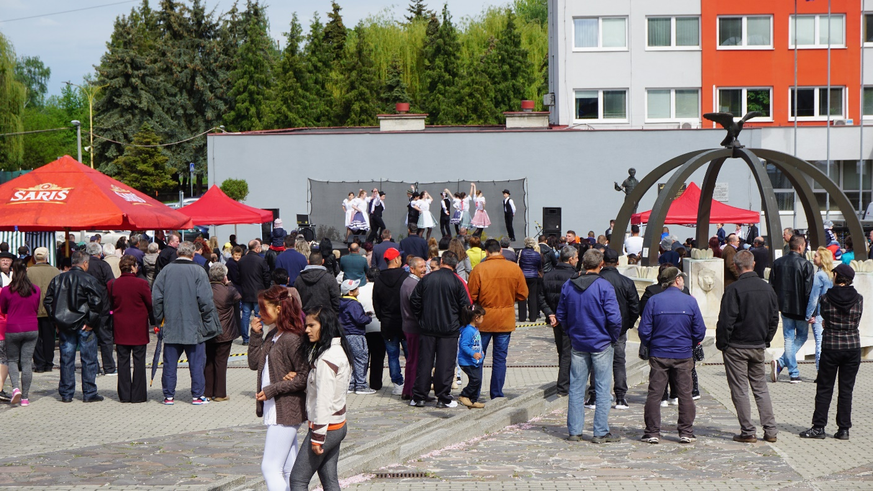

Vianočný prípitok

V dňoch **15.12.2017** a **16.12.2017** mesto Kráľovský Chlmec po tretí krát zorganizovalo podujatie s názvom **„Vianočný prípitok“** na námestí Milénia.

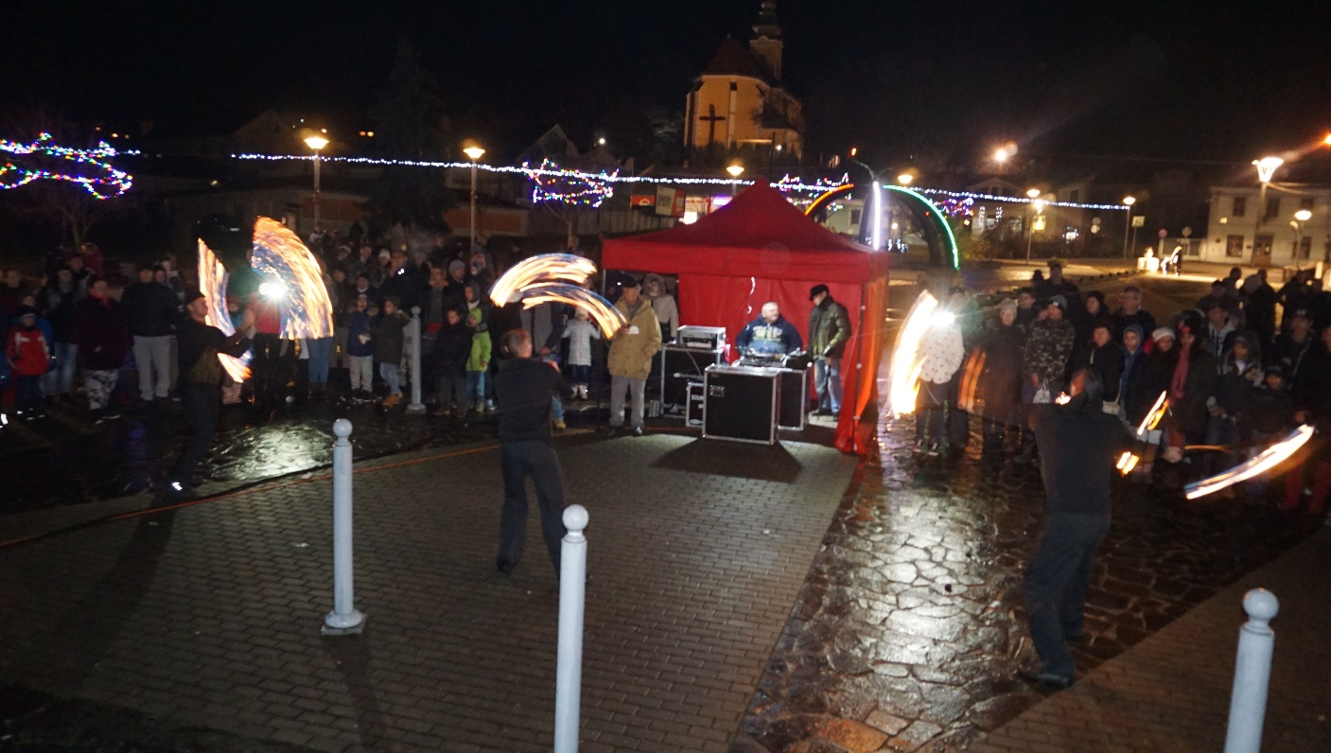

Medzibodrožský kultúrny festival

XV. Medzibodrožský kultúrny festival v histórii mesta Kráľovský Chlmec už dlhé desaťročia zastáva rolu najväčšej a najbohatšej kultúrnej udalosti, spojenej s množstvom spoločenského diania, umeleckého vyžitia a bezstarostnej nálady.

Táto tradícia spojená s oslavou vinobrania, zaslúženým odreagovaním sa od každodenného zhonu, stretnutí a priateľskej nálady aj tohto roku predstavovala neodmysliteľnú súčasť obyvateľov regiónu.

Počas troch dní oslovil prívržencov mnohých žánrov kultúry aj športu so zainteresovaním všetkých generácií. Hlavný zámer spočíval hlavne v zviditeľnení regiónu, jeho tradícií a špecifických znakov pre širokú verejnosť.

Účasť na festivale počas troch dní bola až nad očakávania pozitívna, čo činí vrátane veľkých koncertov na Amfiteátri cca. **5 200 osôb.**

V zostavovaní programu sa veľký dôraz kládol na účasť inštitúcií, organizácií a spolkov nachádzajúcich sa v meste Kráľovský Chlmec a jeho regióne, resp. na prebudenie záujmu zo strany občanov aktívne prispieť k podujatiu.

Oslovené boli všetky družobné mestá Kráľovského Chlmca, ktoré sa okrem vyslaných delegácií aktívne zúčastnili festivalu aj kultúrnym programom. Rôznorodý program sa uskutočnil bez akejkoľvek radikálnej zmeny, s účasťou všetkých plánovaných účinkujúcich.

Celkové dodatočné kladné vyhodnotenie MKF 2017 umocňovalo aj priaznivé počasie, ale v prvom rade spočívalo v dôkladnej príprave, spolupráci a pomoci všetkých zúčastnených a podieľajúcich sa osôb.

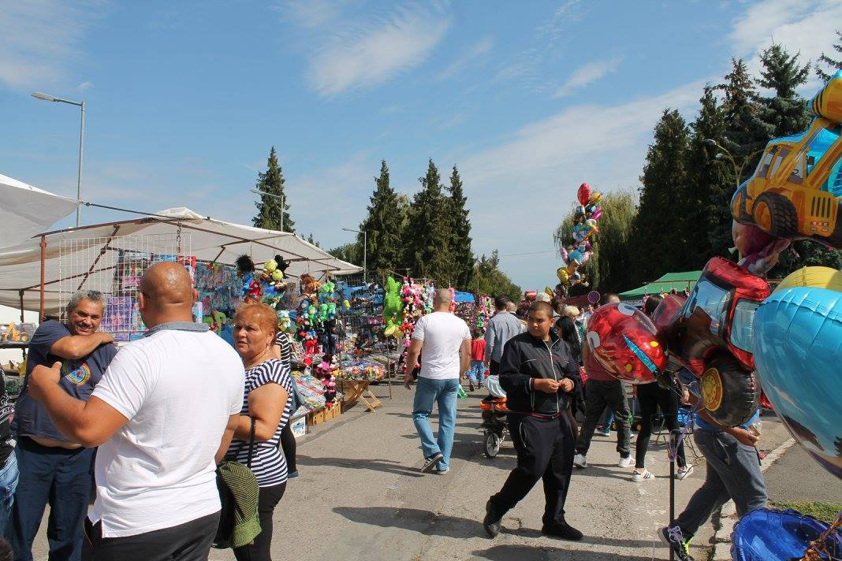

Medzibodrožský kultúrny festival

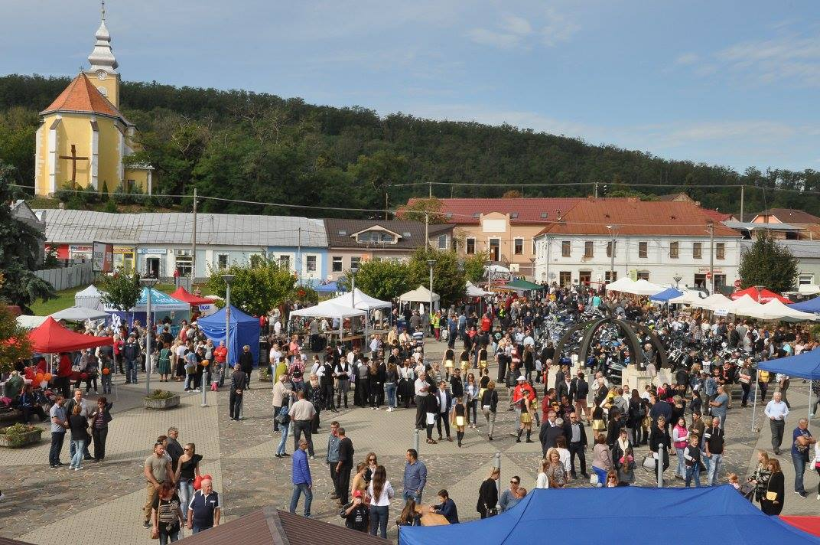

Deň detí

Organizácia si vyžadovala mnoho predprípravných prác (vytvorenie vhodného priestoru; terénne úpravy; zabezpečenie toaliet; mobilného pódia – zastrešenia – ozvučenia; materiálneho zabezpečenia – stany, lavice, stoly; grafiku propagačného materiálu; mapu terénneho rozmiestnenia; zdravotnícku službu a pod.) resp. flexibilný prístup počas realizácie. Akcia sa uskutočnila na kozej farme DOXANI (ul. Horešská).

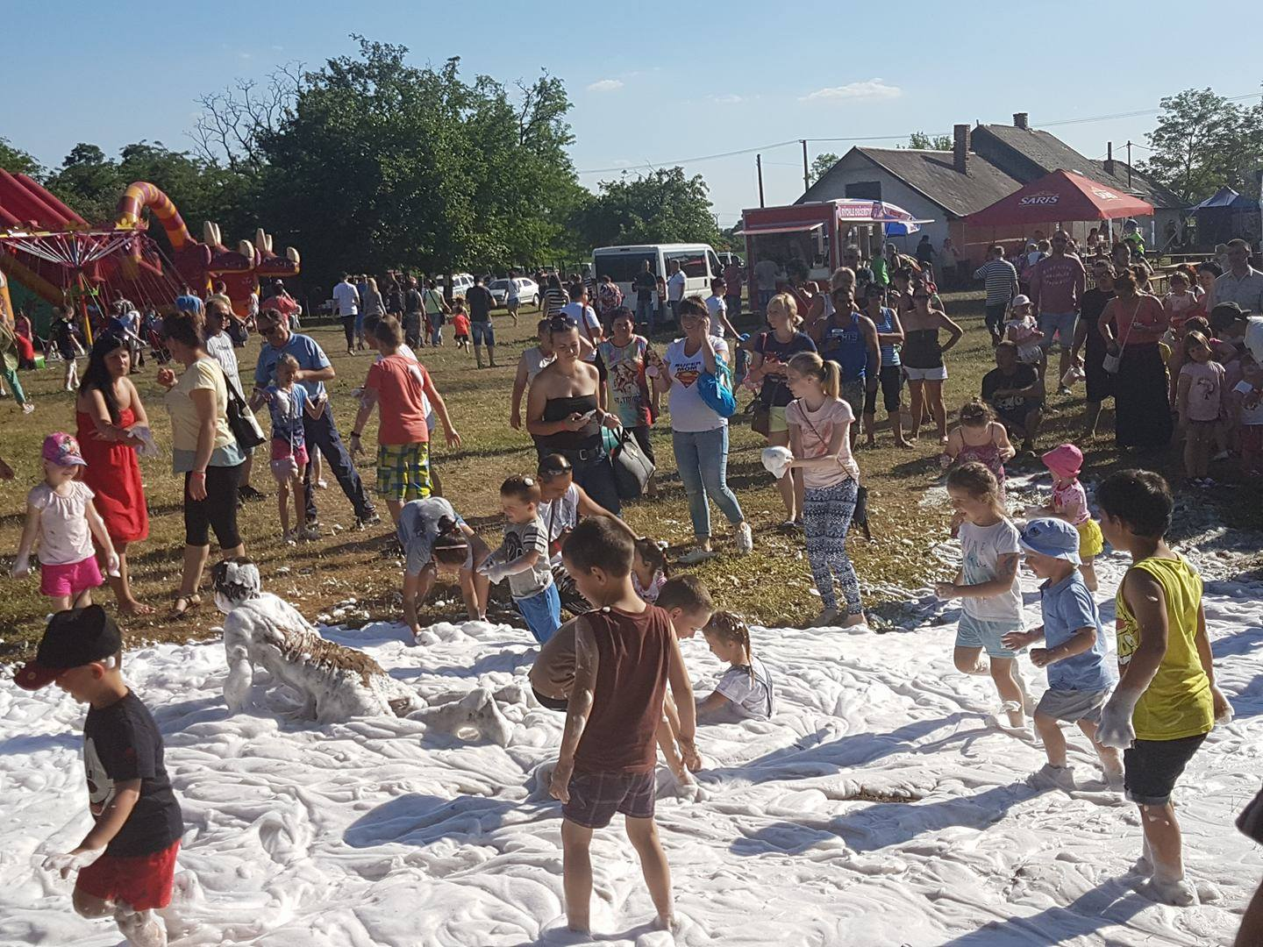

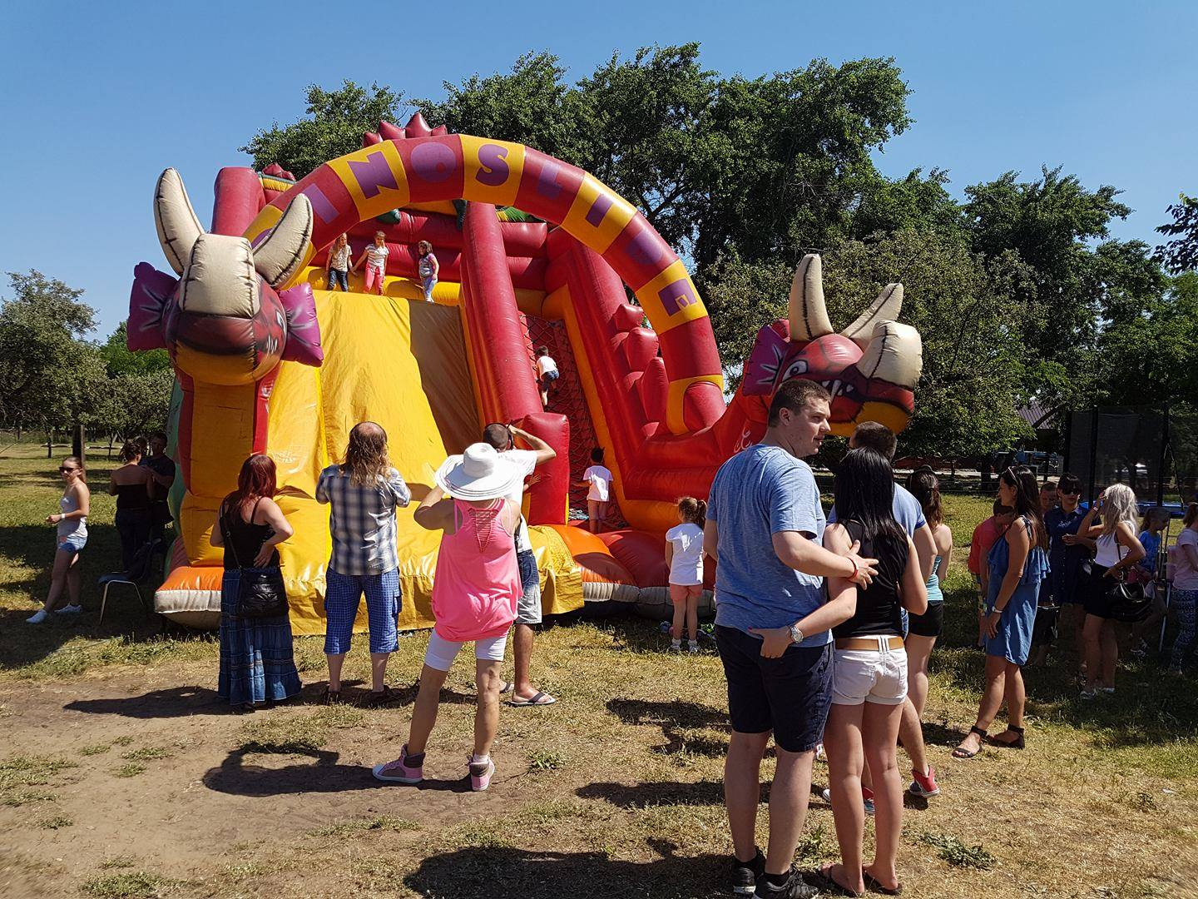

Divadelná paleta

Divadelná paleta prezentovala divadelné predstavenia, na ktorých sa zúčastnili významní predstavitelia súčasného Slovenského divadelného diania a národnostné divadlá, ako Divadlo Thália Košice, Jókaiho Divadlo v Komárne a iné domáce i zahraničné divadelné súbory.

Celkový program bol zostavený tak, aby vyhovoval požiadavkám kvalitného a mnohoštýlového podujatia, so zreteľom zaujať všetky vekové kategórie. To sa odzrkadlilo aj na vysokej návštevnosti a spokojnosti zo strany obyvateľov.

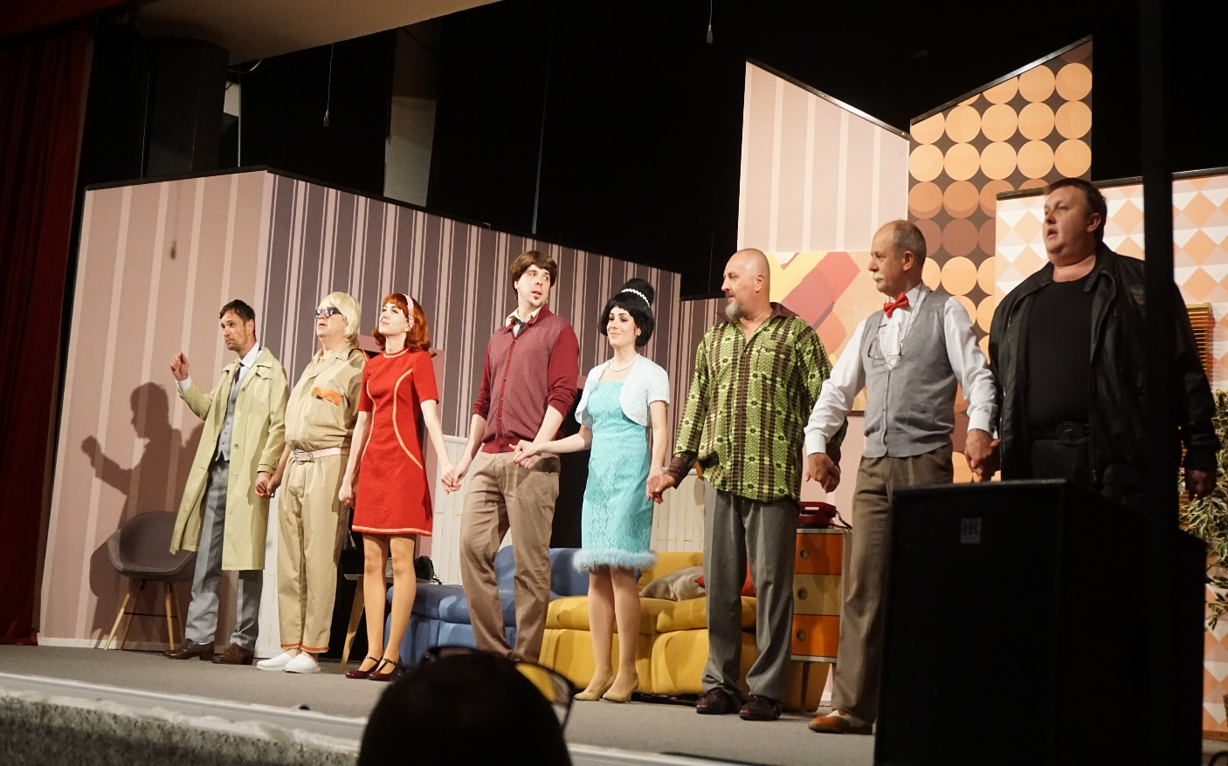

V meste je zriadené múzeum, ktorého činnosť spadá pod regionálne Kultúrne centrum Medzibodrožia a Použia Kultúrne centrum Medzibodrožia a Použia (KCMaP), ktoré bolo zriadené Košickým samosprávnym krajom dňa 1. januára 2006.

KCMaP je polyfunkčnou kultúrno-vzdelávacou trojzložkovou inštitúciou (osveta, múzeum, knižnica), ktorej cieľom je rozvoj kultúry a uchovávanie tradícií v podmienkach miest a obcí regiónov Medzibodrožia a Použia. Vytvára podmienky a predpoklady na zachovanie a rozvoj menšinových kultúr, zveľaďuje kultúrne hodnoty Tokajskej oblasti. Uskutočňuje tvorivé aktivity v jednotlivých odboroch a žánroch záujmovej a umeleckej činnosti a aj v rámci cezhraničnej spolupráce.

Možnosti športového vyžitia poskytujú športové ihriská, futbalové ihriská s umelou trávou a tenisové kurty na ulici Pri štadióne, telocvične pri Základnej škole na ulici L. Kossutha a pri Gymnáziu – Gimnázium Kráľovský Chlmec. Služby posilňovne a rôzne druhy cvičení zabezpečujú miestni podnikatelia.

* 1. **Hospodárstvo**

Mesto Kráľovský Chlmec je klasickým príkladom mesta bez rozvinutého priemyslu. Nakoľko je to poľnohospodárska oblasť, predmetom podnikania mnohých podnikateľov je poľnohospodárska prvovýroba. Podnikatelia v meste podnikajú aj v oblasti výroby káblových bubnov, strojársky priemysel je zastúpený výrobou výrobkov z plechu a kovov, potravinársky priemysel mliekarňou a pekárňou. Pekárne sú na území mesta 3. Ďalšími podnikateľskými aktivitami sú dopravné a prepravné služby. Hospodársky potenciál tvoria malé súkromné firmy prevažne charakteru obchodu a služieb. Väčšina podnikateľských činností sa realizuje v malých obchodíkoch a priestoroch na ulici Hlavnej a priľahlých ulíc v centre mesta, nebytových priestoroch obytných blokov, v objekte mesta na ulici Hlavnej a aj samostatne stojacich objektoch.

Kvalitné služby sú zabezpečené v oblasti kaderníctva, kozmetiky, nechtového designu, krajčírskych dielní a úpravy odevov, opravy obuvi, grafických a polygrafických služieb, výroby kľúčov, predaja a opravy áut, predaja náhradných dielov do áut s opravou, pneuservisy, opravy automatických práčok, reštaurácie a pohostinstvá. Obyvatelia veľmi radi využívajú služby na relax ako sú masérske služby, solária a posilňovne. V meste je možnosť ubytovania v Pizzerii na Hlavnej ulici. V meste je možné využiť služby na trhoviskách, kde môžu fyzické aj právnické osoby predávať rastlinné a živočíšne výrobky z vlastnej drobnej chovateľskej a pestovateľskej činnosti.

1. **Informácia o vývoji mesta z pohľadu rozpočtovníctva**

Základným nástrojom finančného hospodárenia mesta bol rozpočet na rok 2017. Mesto v roku 2017 zostavilo rozpočet podľa ustanovenia § 10 odsek 7) zákona č.583/2004 Z.z. o rozpočtových pravidlách územnej samosprávy a o zmene a doplnení niektorých zákonov v znení neskorších predpisov. V zmysle § 9 uvedeného zákona bol rozpočet mesta zostavený ako viacročný na roky 2017-2019.

Rozpočet mesta na rok 2017 bol zostavený ako schodkový so schodkom 362,9 tis. €.

Schodok rozpočtu bol krytý prebytkom finančných operácií vo výške 362,9 tis. €.

Bežný rozpočet bol zostavený ako prebytkový s prebytkom vo výške 212,2 tis. €. Kapitálový rozpočet bol zostavený ako schodkový so schodkom vo výške 575,1 tis.€ .

Doplniť že rozpočet bol zostavený na 3 roky-výhľad

Hospodárenie mesta sa riadilo podľa schváleného rozpočtu.

Rozpočet mesta bol schválený mestským zastupiteľstvom dňa 9.12.2016 uznesením č.391/2016.

Rozpočet bol v priebehu roka zmenený šesťkrát:

Prvá úprava rozpočtu schválená 03.03.2017 uznesením č. 480/2017,

druhá úprava rozpočtu schválená 31.05.2017 uznesením č. 518/2017,

tretia úprava rozpočtu schválená 28.06.2017 uznesením č.561/2017,

štvrtá úprava rozpočtu schválená 06.09.2017 uznesením č.580/2017,

piata úprava rozpočtu schválená 24.10.2017 uznesením č. 615/2017,

šiesta úprava rozpočtu schválená 15.12.2017 uznesením č. 639/2017.

* 1. **Plnenie príjmov a čerpanie výdavkov za rok 2017**

|  |  |  |  |  |
| --- | --- | --- | --- | --- |
|  | **Rozpočet** | **Rozpočet**  **po zmenách** | **Skutočné**  **plnenie príjmov/ čerpanie výdavkov**  **k 31.12.2017** | **% plnenia príjmov/**  **% čerpania výdavkov** |
| **Príjmy celkom** | **6 901,9** | **8 157,8** | **6 748,6** | **82,7** |
| z toho : |  |  |  |  |
| Bežné príjmy | 5 756,3 | 5 789,8 | 5 650,2 | 97,6 |
| Kapitálové príjmy | 350,0 | 1 391,8 | 205,1 | 14,7 |
| Finančné príjmy | 795,6 | 976,2 | 893,3 | 91,5 |
| Mimorozp. príjmy | 0,0 | 0,0 |  |  |
| **Výdavky celkom** | **6 901,9** | **8 157,8** | **6 256,4** | **76,7** |
| z toho : |  |  |  |  |
| Bežné výdavky | 2 653,7 | 2 861,9 | 2 526,0 | 88,3 |
| Kapitálové výdavky | 925,1 | 1 975,0 | 624,7 | 31,6 |
| Finančné výdavky | 432,7 | 452,3 | 297,2 | 65,7 |
| Výdavky školám s právnou subjektivitou | 2 890,4 | 2 868,6 | 2 808,5 | 97,9 |
| Mimorozp. výdavky | 0,0 | 0,0 |  |  |
| **Rozpočet obce** | **0,0** | **0,0** | **492,2** |  |

Rozpočtované príjmy vo výške 8 157 800 Eur boli naplnené vo výške 6 748 600 eur čo predstavuje 82,7%-né plnenie. Bežné príjmy boli plnené na 97,6%. Kapitálové príjmy boli plnené na 14,7%. Dôvodom neplnenia kapitálových príjmov bolo hlavne to, že sa zatiaľ nezačala obnova budovy bývalého OPP, kde boli rozpočtované príjmy z dotácie od ÚV SR vo výške 350 tis. Eur. Dotácia na zateplenie obalových konštrukcií MŠ Kossutha bola poskytnutá v roku 2018, podobne rozšírenie kapacity MŠ Fábryho a rekonštrukcia komunitného centra bude realizované v priebehu roka 2018. Adekvátne k neplneniu kapitálových príjmov sa nenaplnili ani kapitálové výdavky, resp. boli naplnené iba z časti.

* 1. **Prebytok/schodok rozpočtového hospodárenia za rok 2017**

|  |  |
| --- | --- |
| **Hospodárenie obce** | **Skutočnosť k 31.12.2017** |
|  |
| Bežné príjmy spolu | 5 650,2 |
| z toho : bežné príjmy obce | 5 650,2 |
| Bežné výdavky spolu | 5 334,5 |
| z toho : bežné výdavky obce | 2 526,0 |
| bežné výdavky RO | 2 808,5 |
| **Bežný rozpočet** | 315,7 |
| Kapitálové príjmy spolu | 205,1 |
| z toho : kapitálové príjmy obce | 205,1 |
| kapitálové príjmy RO | 0,0 |
| Kapitálové výdavky spolu | 624,7 |
| z toho : kapitálové výdavky obce | 624,7 |
| kapitálové výdavky RO | 0,0 |
| ***Kapitálový rozpočet*** | - 419,6 |
| **Prebytok/schodok bežného a kapitálového rozpočtu** | - 103,9 |
| príjmy z finančných operácií | 893,3 |
| výdavky z finančných operácií | 297,2 |
| **Rozdiel finančných operácií** | 596,1 |
| Príjmy spolu | 6 748,6 |
| VÝDAVKY SPOLU | 6 256,4 |
| **Rozdiel** | 492,2 |
| **Vylúčenie z prebytku** | 153,7 |
| **Upravený prebytok** | 338,5 |

* 1. **Vysporiadanie prebytku rozpočtového hospodárenia mesta z celkových  rozpočtových príjmov a výdavkov k 31.12.2017**

Výsledok hospodárenia zistený podľa ustanovenia § 2 písm. b) a c) a § 10 ods. 3,

|  |  |
| --- | --- |
| písm. a) a b) zákona č. 583/2004 Z .z. o rozpočtových pravidlách územnej samosprávy a o zmene a doplnení niektorých zákonov v z. n. p. je prebytok rozpočtu v sume 492 449,81 EUR. Prebytok rozpočtuv sume 492 449,81 EUR navrhujeme rozdeliť nasledovne:  V zmysle ustanovenia § 16 odsek 6 zákona č.583/2004 Z. z. o rozpočtových pravidlách územnej samosprávy a o zmene a doplnení niektorých zákonov v znení neskorších predpisov sa na účely tvorby peňažných fondov pri usporiadaní prebytku rozpočtu obce podľa § 10 ods. 3 písm. a) a b) citovaného zákona, z tohto prebytku vylučujú:  a) nevyčerpané prostriedky účelovo určené na bežné výdavkyposkytnuté v predchádzajúcom rozpočtovom roku a to:  Prostriedky finančnej zábezpeky na byty s bežným a nižším štandardom v sume 23 780,00 Eur,  Účelové prostriedky na činnosť spoločného stavebného úradu v sume 275,54 Eur,  Decentralizačná dotácia na školstvo v sume 38 397,59 Eur,  Prostriedky určené na nakladanie s TKO v sume 21 581,72 eur,  Prostriedky finančnej zábezpeky na verejné obstarávanie v sume 6 500,0 Eur,  Prostriedky vykázanej DPH z roku 2017 odvedené v roku 2018 v sume 194,40 Eur,  Prostriedky vykázanej dane za motorové vozidlo (OBS) zaplatené v roku 2018 v sume 113,05 Eur,  Prostriedky dane z príjmov vykázané v roku 2017 a odvedené v roku 2018 v sume 549,25 Eur,  Spoločné účelové prostriedky mesta a Veolia s.r.o., Kráľovský Chlmec v sume  54 521,41Eur.   1. nevyčerpané prostriedky účelovo určené na kapitálové výdavky poskytnuté v predchádzajúcom rozpočtovom roku a to:   Nevyčerpané účelové prostriedky na kamerový systém v sume 743,46€,  Dotácia zo ŠR od ÚV SR na výstavbu cesty na Fejséš v sume 7 000,0 Eur,    v celkovej výške 153 656,42 Eur, ktoré je možné použiť v rozpočtovom roku v súlade s ustanovením § 8 odsek 4 a 5 zákona č.523/2004 Z.z. o rozpočtových pravidlách verejnej správy a o zmene a doplnení niektorých zákonov v znení neskorších predpisov.  **Prebytok rozpočtu** v sume 492 449,81 Eur zistený podľa ustanovenia § 10 ods. 3 písm. a) a b) zákona č. 583/2004 Z.z. o rozpočtových pravidlách územnej samosprávy a o zmene a doplnení niektorých zákonov v znení neskorších predpisov, **upravený** o nevyčerpané prostriedky, teda vo výške 338 793,39 Eur navrhujeme použiť na:   * tvorbu rezervného fondu vo výške 33 879,33 EUR ( 10% )   Zostatok prostriedkov v sume 304 914,06 EUR**,** navrhujeme použiť na:   * previesť do rezervného fondu. |  |

* 1. **Rozpočet na roky 2018 - 2020**

|  |  |  |  |  |
| --- | --- | --- | --- | --- |
|  | **Skutočnosť k 31.12.2017** | **Rozpočet**  **na rok 2018** | **Rozpočet**  **na rok 2019** | **Rozpočet**  **na rok 2020** |
| **Príjmy celkom** | **6 748,6** | **6 811,8** | **6 728,5** | **7 105,3** |
| z toho : |  |  |  |  |
| Bežné príjmy | 5 650,2 | 6 192,3 | 6 508,1 | 6 884,9 |
| Kapitálové príjmy | 205,1 | 12,0 | 12,0 | 12,0 |
| Finančné príjmy | 893,3 | 607,5 | 208,4 | 208,4 |

|  |  |  |  |  |
| --- | --- | --- | --- | --- |
|  | **Skutočnosť k 31.12.2017** | **Rozpočet**  **na rok 2018** | **Rozpočet**  **na rok 2019** | **Rozpočet**  **na rok 2020** |
| **Výdavky celkom** | **6256,4** | **6 811,8** | **6 728,5** | **7 105,3** |
| z toho : |  |  |  |  |
| Bežné výdavky | 2 526,0 | 2 911,2 | 3 065,9 | 3 301,4 |
| Kapitálové výdavky | 624,7 | 443,7 | 0,0 | 0,0 |
| Finančné výdavky | 297,2 | 440,6 | 435,6 | 435,6 |
| Výdavky RO s právnou subjektivitou | 2 808,5 | 3 016,3 | 3 227,0 | 3 368,3 |

1. **Informácia o vývoji mesta z pohľadu účtovníctva**

**8.1 Za materskú účtovnú jednotku Mesto Kráľovský Chlmec**

**8.1.1 Majetok**

**Aktíva**

|  |  |  |
| --- | --- | --- |
| **Názov** | **Skutočnosť**  **k 31.12.2016** | **Skutočnosť**  **k 31.12.2017** |
| **Majetok spolu** | **12 934 734,20** | **15 140 525,85** |
| **Neobežný majetok spolu** | **8 614 430,43** | **11 449 554,40** |
| z toho : |  |  |
| Dlhodobý nehmotný majetok | 29 727,9 | 18 674,9 |
| Dlhodobý hmotný majetok | 6 954 980,27 | 9 801 347,29 |
| Dlhodobý finančný majetok | 1 629 722,26 | 1 629 532,21 |
| **Obežný majetok spolu** | **4 317 939,36** | **3 686 609,39** |
| z toho : |  |  |
| Zásoby | 1 228,31 | 1 257,22 |
| Zúčtovanie medzi subjektami VS | 2 940 194,48 | 2 805 544,75 |
| Dlhodobé pohľadávky | 0,00 | 0,00 |
| Krátkodobé pohľadávky | 340 232,15 | 278 834,89 |
| Finančné účty | 1 036 284,42 | 600 0972,53 |
| Poskytnuté návratné fin. výpomoci dlh. | 0,00 | 0,00 |
| Poskytnuté návratné fin. výpomoci krát. | 0,00 | 0,00 |
| **Časové rozlíšenie** | **2 364,41** | **4 362,06** |

Dlhodobý hmotný majetok mesta k 31.12.2017 predstavoval hodnotu 9 801 347,29 € čo je v porovnaní so stavom k 31.12.2016 nárast hodnoty majetku o  2 846 367,02 €.

Najvýznamnejšie položky zaradené do majetku mesta v priebehu roka 2017:

Najvýraznejší nárast hodnoty majetku mesta spôsobila zmena spôsobu odpisovania majetku spätne od roku 2005 v zmysle Metodického usmernenia MF SR č.MF/013292/2017-352 zo dňa 29.05.2017 o odpisovaní dlhodobého majetku. Mesto v zmysle usmernenia opravilo odpisovanie dlhodobého majetku (z daňových odpisov na účtovné odpisy), rozdiel v oprávkach spôsobilo navýšenie zostatkovej hodnoty majetku o 2 467 238 €.

Okrem toho došlo k navýšeniu hodnoty majetku podľa skupín nasledovne:

021-1 budovy:

Budovu Centra voľného času, ktorá Zmluvou o odňatí majetku zo správy bola odobratá ZŠ na ul. Kossutha so  vstupnou cenou 57 019,95€

021-2 stavby :

Novovybudované Ihrisko Crossfit vrátane detského ihriska a o detské ihrisko na ul. Kazinczyho v celkovej obstarávacej cene: 56 450,82€

023 dopravné prostriedky:

Oddelenie technických služieb mesta kúpou rozšírilo svoj vozový park o Peugeot Boxer valník, Avia A 31.1.K, zdvíhaciu plošinu Nissan cabstar, minibáger a príves nákladný v celkovej obstarávacej cene: 45 300,00 €. Pre potreby mestskej polície bol leasingovou zmluvou nadobudnutý nový služobný automobil Dacia Duster, dovybavený svetelnou rampou s celkovou vstupnou cenou 11 370,74€

**022 prístroje a zvláštna technika:**

Oddelenie technických služieb mesta kúpou rozšírilo svoje technické vybavenie o rozbrusovačku motorovú, snehovú radlicu, vibračný valec v celkovej obstarávacej cene: 5 160 €

**031 pozemky:**

Významnú časť tvorilo nadobudnutie nehnuteľného majetku-pozemkov - kúpou pre potreby plánovanej výstavby autobusového terminálu 32 100,00€ ,bezodplatným prevodom vlastníctva pozemkov z neznámeho vlastníka na mesto, podľa § 14 ods.2 zákona 180/1995 Z.z. v hodnote 59 137,00€, odstúpením od Kúpnej zmluvy zo dňa 20.12.2011 uzavretej so spol. SAXARGO s.r.o. Zatín a následnou Zámennou zmluvou uzavretou dňa 27.11.2017 v hodnote 161 895,00€, doplatkom rozdielu zamieňaných nehnuteľností MEDICENTRUM LIPA v hodnote 3 160,00€, prerozdelením na základe geometrických plánov resp. následným vznikom nových parciel, opravami výmer na základe Rozhodnutí KÚ v celkovej vstupnej cene: 278 951,51€

**032 umelecké diela:**

Spolok Priateľov Rákócziho-Kráľovský Chlmec Darovacou zmluvou daroval mestu bronzovú bustu Rákóczi František II. vrátane mramorového podstavca v cene:

7 500,- €.

**042 obstaraný dlhodobý majetok**

V priebehu roka došlo k obstaraniu dlhodobého majetku a jeho technickému zhodnoteniu :

Rekonštrukcia a modernizácia Komunitného centra v hodnote 6 238,00€, II. etapa zateplenia obalových konštrukcií MŠ Kossutha v hodnote 219 249,24€, výstavba autobusového terminálu BUS-BUS v hodnote 24 584,92€, modernizácia kamerového systému v hodnote 20 280,00€, modernizácia a prístavba domu smútku v hodnote 100 137,53€, obnova budovy bývalého OPP v hodnote 18 000,00€, dostavba/výstavba telocvične pri ZŠ s vyuč. Jazykom maďarským v hodnote 10 080,00€, zriadenie sociálneho podniku v hodnote 19 089,10€. Suma obstarania nedokončených investícii mesta k 31.12.2017 predstavuje 572 406,95€

Prehľad o pohybe dlhodobého nehmotného majetku:

Zníženie z 29 727,90€ na 18 674,90€ predstavuje hodnotu opotrebovania dlhodobého majetku za rok - ročný účtovný odpis v peňažnom vyjadrení a zaradený software v hodnote 5000€

**8.1.2 Zdroje krytia**

**Pasíva**

|  |  |  |
| --- | --- | --- |
| **Názov** | **Skutočnosť**  **k 31.12.2016** | **Skutočnosť**  **k 31.12.2017** |
| **Vlastné imanie a záväzky spolu** | **12 934 734,20** | **15 140 525,85** |
| **Vlastné imanie** | **5 683 544,83** | **7 834 180,98** |
| z toho : |  |  |
| Oceňovacie rozdiely | 0,00 | 0,00 |
| Fondy | 0,00 | 0,00 |
| Výsledok hospodárenia | 5 683 544,83 | 7 834 180,98 |
| **Záväzky** | **3 087 223,95** | **2 199 804,13** |
| z toho : |  |  |
| Rezervy | 120 093,74 | 27 057,17 |
| Zúčtovanie medzi subjektami VS | 68 843,83 | 40 749,48 |
| Dlhodobé záväzky | 736 850,25 | 717 531,54 |
| Krátkodobé záväzky | 707 183,66 | 192 029,47 |
| Bankové úvery a výpomoci | 1 454 252,47 | 1 222 436,47 |
| **Časové rozlíšenie** | **4 163 965,42** | **5 106 540,74** |

**8.1.3 Pohľadávky (dlhodobé a krátkodobé z obchodného styku)**

|  |  |  |
| --- | --- | --- |
| **Pohľadávky** | **Zostatok**  **k 31.12 2016** | **Zostatok**  **k 31.12 2017** |
| Pohľadávky do lehoty splatnosti | 14 654,71 | 17 492,87 |
| Pohľadávky po lehote splatnosti | 325 577,44 | 261 342,02 |

**8.1.4 Záväzky (dlhodobé a krátkodobé z obchodného styku)**

|  |  |  |
| --- | --- | --- |
| **Záväzky** | **Zostatok**  **k 31.12 2016** | **Zostatok**  **k 31.12 2017** |
| Záväzky do lehoty splatnosti | 1 443 306,45 | 909 530,01 |
| Záväzky po lehote splatnosti | 727,46 | 31,00 |

* 1. **Za konsolidovaný celok**

**8.2.1 Majetok**

**Aktíva**

|  |  |  |
| --- | --- | --- |
| **Názov** | **Skutočnosť**  **k 31.12.2016** | **Skutočnosť**  **k 31.12.2017** |
| **Majetok spolu** | **13 095 337,13** | **15 407 001,40** |
| **Neobežný majetok spolu** | **11 559 975,16** | **14 345 305,95** |
| z toho : |  |  |
| Dlhodobý nehmotný majetok | 29 727,9 | 18 674,90 |
| Dlhodobý hmotný majetok | 9 913 802,78 | 12 710 376,62 |
| Dlhodobý finančný majetok | 1 616 444,48 | 1 616 254,43 |
| **Obežný majetok spolu** | **1 532 145,47** | **1 056 527,39** |
| z toho : |  |  |
| Zásoby | 3 760,69 | 3 377,42 |
| Zúčtovanie medzi subjektami VS | 0,00 | 2 508,78 |
| Dlhodobé pohľadávky | 0,00 | 0,00 |
| Krátkodobé pohľadávky | 339 149,4 | 279 037,81 |
| Finančné účty | 1 189 235,38 | 771 603,38 |
| Poskytnuté návratné fin. výpomoci dlh. | 0,00 | 0,00 |
| Poskytnuté návratné fin. výpomoci krát. | 0,00 | 0,00 |
| **Časové rozlíšenie** | **3 216,5** | **5 168,06** |

Najvýraznejší nárast hodnoty majetku konsolidovaného celku spôsobila zmena spôsobu odpisovania majetku spätne od roku 2005 v zmysle Metodického usmernenia MF SR č. MF/013292/2017-352 zo dňa 29.05.2017 o odpisovaní dlhodobého majetku. Mesto a rozpočtové organizácie mesta v zmysle usmernenia opravilo odpisovanie dlhodobého majetku (z daňových odpisov na účtovné odpisy), rozdiel v oprávkach spôsobilo navýšenie zostatkovej hodnoty majetku.

**8.2.2 Zdroje krytia**

**Pasíva**

|  |  |  |
| --- | --- | --- |
| **Názov** | **Skutočnosť**  **k 31.12.2016** | **Skutočnosť**  **k 31.12.2017** |
| **Vlastné imanie a záväzky spolu** | **13 095 337,13** | **15 407 001,40** |
| **Vlastné imanie** | **5 602 633,55** | **7 764 491,25** |
| z toho : |  |  |
| Oceňovacie rozdiely | 0,00 | 0,00 |
| Fondy | 0,00 | 0,00 |
| Výsledok hospodárenia | 5 602 633,55 | 7 764 491,25 |
| **Záväzky** | **3 311 193,46** | **2 432 009,37** |
| z toho : |  |  |
| Rezervy | 120 106,22 | 27 153,46 |
| Zúčtovanie medzi subjektami VS | 68 843,83 | 40 749,48 |
| Dlhodobé záväzky | 743 445,91 | 723 598,04 |
| Krátkodobé záväzky | 924 545,03 | 418 071,92 |
| Bankové úvery a výpomoci | 1 454 252,47 | 1 222 436,47 |
| **Časové rozlíšenie** | **4 181 510,12** | **5 210 500,78** |

**8.2.3 Pohľadávky**

|  |  |  |
| --- | --- | --- |
| **Pohľadávky** | **Zostatok**  **k 31.12 2016** | **Zostatok**  **k 31.12 2017** |
| Pohľadávky do lehoty splatnosti | 14 920,72 | 17 695,76 |
| Pohľadávky po lehote splatnosti | 324 228,68 | 261 342,05 |

**8.2.4 Záväzky**

|  |  |  |
| --- | --- | --- |
| **Záväzky** | **Zostatok**  **k 31.12 2016** | **Zostatok**  **k 31.12 2017** |
| Záväzky do lehoty splatnosti | 1 667 263,48 | 1 141 638,96 |
| Záväzky po lehote splatnosti | 727,46 | 31,00 |

**9. Hospodársky výsledok**

**9.1 Vývoj nákladov a výnosov za materskú účtovnú jednotku Mesto Kráľovský Chlmec**

|  |  |  |
| --- | --- | --- |
| **Názov** | **Skutočnosť**  **k 31.12. 2016** | **Skutočnosť**  **k 31.12.2017** |
| **Náklady** | **4 447 310,50** | **4 406 342,36** |
| 50 – Spotrebované nákupy | 292 881,33 | 286 467,68 |
| 51 – Služby | 466 204,55 | 443 699,59 |
| 52 – Osobné náklady | 1 161 063,43 | 1 366 107,73 |
| 53 – Dane a poplatky | 28 730,72 | 2 275,13 |
| 54 – Ostatné náklady na prevádzkovú činnosť | 157 497,62 | 642 020,98 |
| 55 – Odpisy, rezervy a OP z prevádzkovej a finančnej činnosti a zúčtovanie časového rozlíšenia | 1 096 599,00 | 283 502,09 |
| 56 – Finančné náklady | 54 823,73 | 41 012,65 |
| 57 – Mimoriadne náklady | 33,19 | 0,00 |
| 58 – Náklady na transfery a náklady z odvodov príjmov | 1 188 685,49 | 1 340 650,22 |
| 59 – Dane z príjmov | 791,44 | 606,29 |
| **Výnosy** | **4 039 065,97** | **5 048 004,30** |
| 60 – Tržby za vlastné výkony a tovar | 176 014,47 | 173 697,11 |
| 61 – Zmena stavu vnútroorganizačných služieb | 0,00 | 0,00 |
| 62 – Aktivácia | 1 499,88 | 5 204,79 |
| 63 – Daňové a colné výnosy a výnosy z poplatkov | 2 844 006,11 | 3 065 906,13 |
| 64 – Ostatné výnosy | 249 637,27 | 497 552,72 |
| 65 – Zúčtovanie rezerv a OP z prevádzkovej a finančnej činnosti a zúčtovanie časového rozlíšenia | 161 715,69 | 533 203,7 |
| 66 – Finančné výnosy | 776,12 | 6 477,55 |
| 67 – Mimoriadne výnosy | 881,28 | 210,40 |
| 69 – Výnosy z transferov a rozpočtových príjmov v obciach, VÚC a v RO a PO zriadených obcou alebo VÚC | 604 535,15 | 765 751,90 |
| **Hospodársky výsledok**  **/+ kladný HV, - záporný HV/** | **-408 244,53** | **641 661,94** |

**9.2 Vývoj nákladov a výnosov za konsolidovaný celok**

|  |  |  |
| --- | --- | --- |
| **Názov** | **Skutočnosť**  **k 31.12. 2016** | **Skutočnosť**  **k 31.12.2017** |
| **Náklady** | **6 205 167,35** | **6 216 196,63** |
| 50 – Spotrebované nákupy | 689 305,83 | 673 903,02 |
| 51 – Služby | 513 466,80 | 568 861,30 |
| 52 – Osobné náklady | 3 386 237,13 | 3 708 016,68 |
| 53 – Dane a poplatky | 28 753,22 | 2 343,88 |
| 54 – Ostatné náklady na prevádzkovú činnosť | 233 730,58 | 713 881,16 |
| 55 – Odpisy, rezervy a OP z prevádzkovej a finančnej činnosti a zúčtovanie časového rozlíšenia | 1 256 545,62 | 448 088,27 |
| 56 – Finančné náklady | 60 234,66 | 45 264,27 |
| 57 – Mimoriadne náklady | 33,19 | 0,00 |
| 58 – Náklady na transfery a náklady z odvodov príjmov | 33 822,65 | 53 791,22 |
| 59 – Dane z príjmov | 3 037,67 | 2 046,83 |
| **Výnosy** | **5 796 909,09** | **6 867 652,98** |
| 60 – Tržby za vlastné výkony a tovar | 296 090,92 | 285 543,91 |
| 61 – Zmena stavu vnútroorganizačných služieb | 0,00 | 0,00 |
| 62 – Aktivácia | 1 499,88 | 5 204,79 |
| 63 – Daňové a colné výnosy a výnosy z poplatkov | 2 820 254,33 | 3 045 868,81 |
| 64 – Ostatné výnosy | 278 723,88 | 543 162,31 |
| 65 – Zúčtovanie rezerv a OP z prevádzkovej a finančnej činnosti a zúčtovanie časového rozlíšenia | 161 715,69 | 533 203,70 |
| 66 – Finančné výnosy | 778,46 | 6 478,27 |
| 67 – Mimoriadne výnosy | 881,28 | 210,40 |
| 69 – Výnosy z transferov a rozpočtových príjmov v obciach, VÚC a v RO a PO zriadených obcou alebo VÚC | 2 236 964,65 | 2 447 980,79 |
| **Hospodársky výsledok**  **/+ kladný HV, - záporný HV/** | **- 408 258,26** | **651 456,35** |

**Hospodársky výsledok /Kladný/ v sume 651 456,35 EUR bol zúčtovaný na účet 428 – nevysporiadaný výsledok hospodárenia minulých rokov.**

**10.Vývoj a stav dlhu k 31.12.2017**

Mesto v roku 2017 nenavýšilo úverové zdroje. Pravidelnými splátkami vo výške 19 318,00 € splatilo v priebehu roka z úveru 231 816,00 €.

|  |  |  |  |  |  |  |  |  |  |  |  |  |  |  |
| --- | --- | --- | --- | --- | --- | --- | --- | --- | --- | --- | --- | --- | --- | --- |
|  |  |  | | |  | | |  | |  | | | eur |  |
| **DLHODOBÉ BANKOVÉ ÚVERY** | | **Dátum splatnosti** | | **Stav k 31.12.2016** | | | **Navýšenie v roku 2017** | | | **Zníženie**  **v rozpočtovom roku 2017** | | | **Mesačné splátky** | | | **Stav k 31.12.2017** | |
| OTP / č. účtu 14771009 | | 25.07.2023 | | 1 454 252,47 | | | 0,00 | | | 231 816,00 | | | 19 318,00 | | | 1 222 436,47 | |
| **Dlhodobé úvery celkom** | |  | | **1 454 252,47** | | | **0,00** | | |  | | |  | | | **1 222 436,47** | |
|  | |  | |  | | |  | | |  | | |  | | |  | |
| **DLHODOBÉ ZÁVÄZKY VOČI ŠFRB** | | **Stav k 31.12.2012** | | | **Stav k 31.12.2013** | | | **Stav k**  **31.12.2014** | | | | **Stav k**  **31.12.2016** | | | | **Zníženie v rozpočt. roku** | **Stav k 31.12.2017** | |
| Na výstavbu bytov s BŠ - I. etapa | | 278 530,16 | | | 286 338,98 | | | 275 480,35 | | | | 253 678,51 | | | | 11 071,27 | 242 607,24 | |
| Na výstavbu bytov s BŠ - 6 b .j. | | 244 692,02 | | | 245 701,52 | | | 237 990,12 | | | | 222 329,91 | | | | 7 953,02 | 214 376,89 | |
| Na výstavbu bytov s BŠ - 4 b. j. | | -533,66 | | | 158 897,99 | | | 154 243,26 | | | | 144 794,56 | | | | 4 798,65 | 139 995,91 | |
| Na výstavbu bytov s NŠ - I. etapa | | 45 576,81 | | | 46 854,54 | | | 45 077,63 | | | | 41 509,98 | | | | 1 811,70 | 39 698,28 | |
| Na výstavbu bytov s NŠ - II. etapa | | 55 736,25 | | | 53 303,25 | | | 53 796,80 | | | | 48 028,01 | | | | 1 955,08 | 46 072,93 | |
| **Dlhodobé záväzky voči ŠFRB celkom** | | **459 950,49** | | | **621 568,58** | | | **791 589,83** | | | | **710 340,97** | | | | **27 589,72** | **682 751,25** | |

Voči ŠFRB splatilo mesto v priebehu roka 2017 z dlhu celkom 27 589,72€.

**11. Ostatné dôležité informácie**

* 1. **Prijaté granty a transfery**

Mestu boli v roku 2017 poskytnuté granty a transfery najmä na:

Bežné granty a transfery:

- transfer na činnosť spoločného stavebného úradu v hodnote 27,9 tis.€

- transfer na činnosť spoločného školského úradu v hodnote 14,1 tis.€

- transfer na činnosť matriky v hodnote 15,9 tis.€

- transfery ÚPSVaR na aktivačnú činnosť v hodnote 32,6 tis.€

- transfery ÚPSVaR na vytváranie pracovných miest v hodnote 111,0 tis.€

- sociálne transfery ÚPSVaR – osobitný príjemca dávok v hodnote 177,1 tis.€

- transfer na opatrovateľskú činnosť vo výške 48,4 tis.€

- transfery na školské potreby v hodnote 8,1 tis.€

- transfer na voľby v hodnote 5,8 tis.€

- transfery na stravné v hodnote 35,9 tis.€

- transfery pre základné školy a školské zariadenia v zriaďovateľskej pôsobnosti mesta

normatívne v hodnote 1 483,1 tis.€

nenormatívne v hodnote 121,4 tis.€

- grant na kultúru – tuzemský vo výške 8,5 tis.€

- granty zo zahraničia v hodnote 2,0 tis.€

Kapitálové granty a transfery:

- dotácia na rozšírenie kamerového systému v hodnote 31,0 tis.€

- dotácia na zateplenie obalových konštrukcií MŠ Kossutha vo výške 150,0 tis.€

* 1. **Poskytnuté dotácie**

V roku 2017 mesto poskytlo zo svojho rozpočtu dotácie v zmysle VZN č.3/2012 o poskytovaní dotácií z rozpočtu mesta:

|  |  |  |
| --- | --- | --- |
| ***P. č.*** | ***Príjemca*** | ***Suma poskytnutej dotácie***  *v*  *eurách* |
| ***1.*** | TJ Slavoj Kráľovský Chlmec, o.z. | *43 000,0* |
| ***2.*** | Jurta Helmec, o.z. | *300,0* |
| ***3.*** | Karate klub SADU Kráľ. Chlmec, o.z. | *500,0* |
| ***4.*** | Mladý Kráľovský Chlmec, o.z. | *500,0* |
| ***5.*** | Ticce, o.z. | *300,0* |
| ***6.*** | SOŠ Kráľovský Chlmec | *500,0* |
|  | **Spolu:** | ***45 100,0*** |

* 1. **Významné investičné akcie v roku 2017**

Najvýznamnejšie investičné akcie realizované mestom v roku 2017:

- o novovybudované Ihrisko Crossfit vrátane detského ihriska a  detské ihrisko na ul. Kazinczyho v celkovej obstarávacej cene: 56 450,82€,

- technické služby mesta kúpou rozšírili svoj vozový park o Peugeot Boxer valník, Avia A 31.1.K, Zdvíhaciu plošinu Nissan cabstar, Minibáger a príves nákladný v celkovej obstarávacej cene: 45 300,00 €,

- nadobudnutie nehnuteľného majetku-pozemkov - kúpou pre potreby plánovanej výstavby autobusového terminálu 32 100,00€,

- II. etapa zateplenia obalových konštrukcií MŠ Kossutha 219 249,24€,

- modernizácia a prístavba Domu smútku 100 137,53€, pokračovanie aj v roku 2018,

- modernizácia kamerového systému v hodnote 20 280,00€.

* 1. **Náklady na činnosť v oblasti výskumu a vývoja**

Mesto, aj  ako konsolidovaný celok nie je zamerané na činnosť a ani nevykazoval v roku 2017 žiadnu činnosť v oblasti výskumu a vývoja, takže sa v hodnotenom období nevynakladali na túto činnosť žiadne finančné prostriedky.

* 1. **Vplyv účtovnej jednotky na životné prostredie**

Činnosť mesta ani konsolidovaného celku nevplýva negatívne na životné prostredie.

* 1. **Nadobúdanie vlastných akcií, dočasných listov a obchodných podielov a akcií, dočasných listov a obchodných podielov materskej účtovnej jednotky**

Mesto vlastní nasledovné akcie:

|  |  |  |  |
| --- | --- | --- | --- |
| Akciová spoločnosť | Nominálna hodnota akcie v eur | Počet akcií vo vlastníctve mesta | Celková hodnota |
| Východoslovenská vodárenská spoločnosť, a.s. | 33,1939 | 48 497 ks | 1 609 805,48 eur (48 497 000,- Sk) |

* 1. **Predpokladaný budúci vývoj činnosti**

Mesto má vypracovaný „Program rozvoja Mesta Kráľovský Chlmec na roky 2016-2022“, ktorý bol schválený v roku 2015 uznesením MsZ č. 203/2015.

Mesto, aj ako konsolidovaný celok sa bude snažiť v budúcom období hlavne o získanie nenávratných finančných prostriedkov z Integrovaného regionálneho operačného programu, ktoré môžu napomôcť mestu dosiahnuť svoje investičné plány.

Predpokladané investičné akcie realizované mestom v budúcich rokoch:

- obnova obalových konštrukcií Materskej školy na ul. Kossutha

- rekonštrukcia komunitného centra

- rekonštrukcia amfiteátra

- rekonštrukcia budovy ZUŠ

- zateplenie a rekonštrukcia budovy Mestského kultúrneho strediska

- rozšírenie kapacity MŠ na ul. Kossutha- elokované pracovisko na ul. Z.Fábryho

- výstavba zberného dvora

- výstavba odstavných plôch

* 1. **Udalosti osobitného významu po skončení účtovného obdobia**

Mesto ako účtovná jednotka ani ako konsolidovaný celok nezaznamenalo po skončení účtovného obdobia udalosti osobitného významu.

* 1. **Organizačné zložky mesta v zahraničí**

Mesto ako účtovná jednotka, ani ako konsolidovaný celok nemá organizačnú zložku v zahraničí.

* 1. **Významné riziká a neistoty, ktorým je účtovná jednotka vystavená**

Mesto k 31.12.2017 eviduje 3 súdne spory:

1. Ing. Andrej Kiss- vyslovenie neplatnosti uznesenia MsZ . V predmetnom spore existuje rozhodnutie , v zmysle ktorého OS Trebišov návrh zamietol, rozsudok nie je právoplatný.
2. Ing. Anderj Kiss- konanie o ochranu osobnosti. V predmetnej právnej veci súd prerušil konanie do právoplatného ukončenia vyššie uvedeného konania vedeného na OS Trebišov.
3. Mesto Kráľovský Chlmec a PP&P Co., s.r.o.. Konanie o zaplatenie 48 298,10 € s príslušenstvom, kde mesto žiada o náhradu škody.
   1. **Audit konsolidovanej účtovnej závierky**

Podľa § 19 zákona č. 431/2002 o účtovníctve v znení neskorších predpisov je mesto povinné overiť účtovnú závierku nezávislým audítorom.

Nezávislý audit vykonala audítorská spoločnosť AUDIT-LD, s.r.o., evidenčné číslo licencie UDVA č. 359, Letná 27, 040 01 Košice. Zodpovednou audítorkou je Ing. Ľubica Leuschel. Nezávislý audit je prílohou výročnej správy.

Vypracoval: Ing. Ladislav Švistun

Schválil: Ing. Karol Pataky

primátor mesta

V Kráľovský Chlmec, 2018

**Prílohy:**

* Individuálna účtovná závierka: Individuálna Súvaha, Individuálny Výkaz ziskov a strát, Poznámky k individuálnej účtovnej závierke
* Konsolidovaná účtovná závierka: Konsolidovaná Súvaha, Konsolidovaný Výkaz ziskov a strát, Poznámky konsolidovanej účtovnej závierky
* Výrok audítora ku konsolidovanej účtovnej závierke